Основным правовым документом, защищающим ребёнка от жестокого обращения, является Конвенция ООН о правах ребёнка, которая устанавливает тридцать восемь прав.

Конвенция ООН о правах ребёнка
даёт определения понятия «жестокое обращение» и определяет меры защиты (ст. 19), а также устанавливает:
- обеспечение в
максимально возможной степени здорового развития ребёнка (ст. 6);
- защиту от произвольного или незаконного вмешательства в личную жизнь ребёнка от посягательств на его честь и репутацию (ст.16);
- обеспечение мер по борьбе с болезнями и недоеданием (ст. 24);
- признание права каждого ребёнка на уровень жизни, необходимый для физического, умственного, нравственного и социального развития (ст. 27);
- защиту ребёнка от сексуального посягательства (ст. 34);
- защиту ребёнка от других форм жестокого обращения (ст. 37);
- меры помощи ребёнку, явившегося жертвой жестокого обращения (ст. 39).

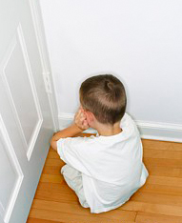
Уголовный Кодекс РФ
предусматривает ответственность:
- за совершения физического и сексуального насилия, в том числе и в отношении несовершеннолетних (ст. 106-136);
- за преступления против семьи и несовершеннолетних (ст. 150-157).
Семейный Кодекс РФ
гарантирует:
- право ребёнка на уважение его человеческого достоинства (ст. 54);
- право ребёнка на защиту и обязанности органа опеки и попечительства принять меры по защите ребёнка (ст. 56);
- меру «лишение родителей родительских прав» как меру защиты детей от жестокого обращения с ними в семье (ст. 69);
- немедленное отобрание ребёнка при непосредственной угрозе жизни и здоровью (ст. 77).

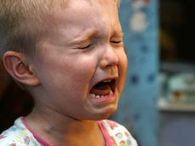

Закон РФ «О защите прав детей»
гласит:
- «жестокое обращение с детьми, физическое и психическое насилие над ними запрещены» (ст. 14).

НО ПРЕЖДЕ ВСЕГО РЕБЁНОК ИМЕЕТ ПРАВО НА:
- ЛЮБОВЬ
- ПОНИМАНИЕ
- ОБЩЕНИЕ
- РАЗВИТИЕ
- ТРУД

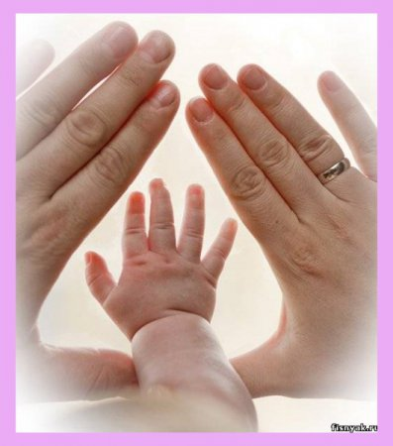

Муниципальное бюджетное дошкольное образовательное учреждение
«Ваховский детский сад
«Лесная сказка»

ЗАЩИТА
МАЛЕНЬКОГО
ГРАЖДАНИНА
ОТ
ЖЕСТОКОГО ОБРАЩЕНИЯ

